HT-F1型六级筛孔撞击式空气微生物采样器

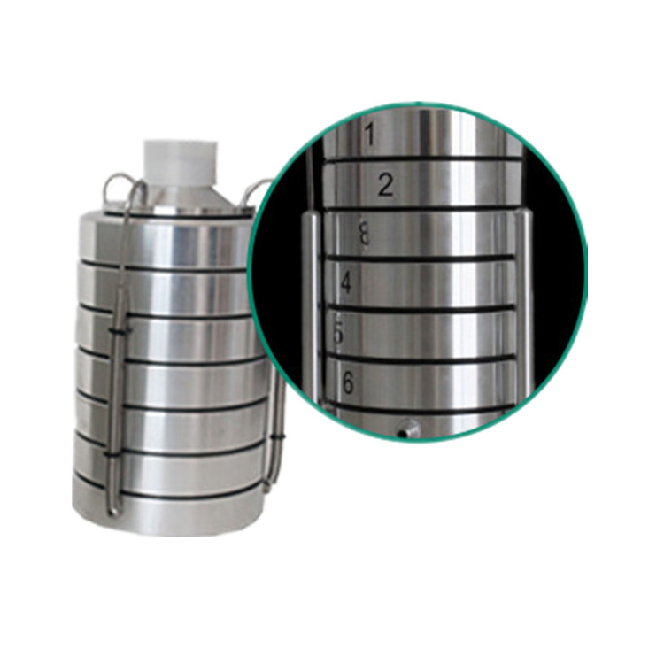
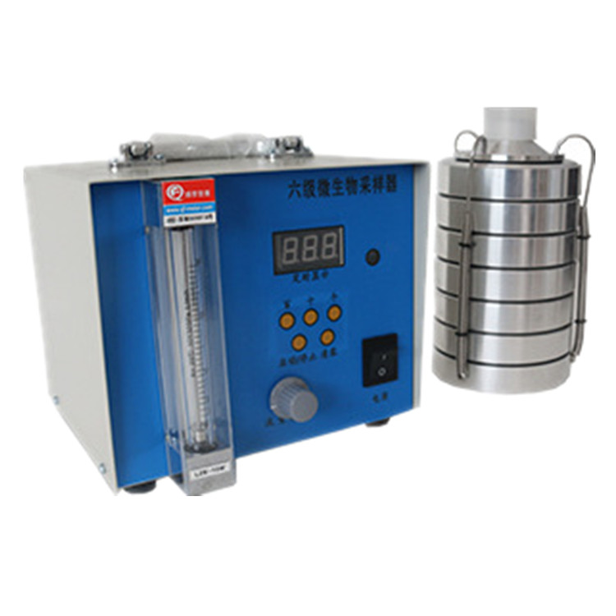

HT-F1型六级筛孔撞击式空气微生物采样器说明我厂生产的HT-F1型六级筛孔撞击式空气微生物采样器，是一种双功能阶式多级撞击采样器，可广泛地用于卫生防疫、生物洁净、制药、发酵工业等环境中的监测以及有关研究教学部门作空气微生物的采样研究，为评价空气环境微生物污染危害及其防治措施提供依据。HT-F1型六级筛孔撞击式空气微生物采样器能够测定空气微生物的数量之外，它独有的特性是还能测出这些粒子的大小，而后者是判定空气微生物危害的重要指标之一。它是由六个撞击器组合成一体，每一级实际是一个单级采样器，利用6次反复撞击原理，绝大部分粒子特别是在气管及肺沉降的粒子基本都撞击下来，因而它采集到的粒子大小范围自然比单级的广，这是一些单级撞击采样器所无法比拟的而且采样器的圆形喷口比裂隙等喷口有更高的采样效率。采样时相对湿度逐级地增高（由第一级的39﹪增至第六级的88﹪），这十分有利于脆弱的病原微生物，特别是病毒粒子的存活。由于它这些与众不同的特点，使它广泛而有效地应用于空气微生物的监测，自问世以来常用不衰。被专家推荐为国际标准采样器。
本采样器模拟人呼吸道的解剖结构和空气动力学生理特征，采样惯性撞击原理而将悬浮在空气中的微生物粒子分别等级地收集到采样介质表面上，然后供培养及微生物学分析。整个仪器是由撞击器、主机（流量计）、定时器、三脚架组成。撞击器是6层有微小孔眼的铝合金圆盘。圆盘下放琼脂平皿，每圆盘间有密封胶圈，在通过三个弹簧挂钩把圆盘牢固地联在一起。每个圆盘上有400个成环行排列、逐层减小、尺寸精确的小孔，标准采样流量为1立方呎（28.3L/min）。当含有微生物粒子的气流进入最上层的采样口后，由于气流的逐层增高，不同大小的微生物粒子按空气动力学特征分别撞击在相应的琼脂表面上。捕获在各级上的粒子大小范围是由该级孔眼的气流速度和上一级的粒子截阻率而决定的。第1、2级类似人的上呼吸道捕获的粒子，第3~6级类似人的下呼吸道捕获的粒子，这就相当程度上复制了这些粒子在呼吸道的穿透作用和沉着部位。

测量范围： 捕获率：≥98%

捕获粒子范围： 第一级：＞7.0μm 孔径 1.18mm
第二级：4.7μm –7.0μm 孔径0.91mm
第三级：3.3μm–4.7μm 孔径0.71mm
第四级：2.1μm–3.3μm 孔径0.53mm
第五级：1.1μm - 2.1μm 孔径0.34mm
第六级：0.65μm–1.1μm 孔径0.25mm

采样流量： 28.3L/min可调节精度≤5%
噪声 ： ≤60 db
数显定时器 ： 范围1-99小时，
精度＜0.2% （数显式）
工作电源： AC220V DC 12V （主机内含充电电池）交直流两用型功率： ≤45W
采样流量：28.3L/min可调
基本配置
- 主机 一套（含真空泵，流量计，定时器各1个）
- 撞击器：6级撞击器 一台
- 三脚架： 一台
- 操作手册： 一份
- 连接管等专用附件： 一套
- 充电器： 一只
7.铝合金手提箱： 一只

- 青岛海特尔公司提供本仪器全面的技术支持和售后服务！本公司专业生产各种水质检测仪分析仪，水质采样器,CEMS系统烟尘烟气监测仪，粉尘、大气、气体采样器分析仪！广泛用于环保局、环境监测站、第三方检测公司等。欢迎来电咨询！

